TUGAS PRAKTIKUM 22
STRING 2

Nama : Devafilla Rizqy Santosa
Kelas : 1 D4 Teknik Informatika A
NRP : 3120600026
- Tugas Pendahuluan.
  - A. Listing
#include <stdio.h>
#include <stdlib.h>

int main()
{
char text_1[33], text_2[33];

printf("Masukkan kalimat = ");
scanf("%s", &text_1);

printf("Panjang string = %d", strlen(text_1));
printf("\nHasil terbalik = %s", strrev(text_1));

strcpy(text_2, text_1);

printf("\nHasil terbalik copy = %s", text_1);

}
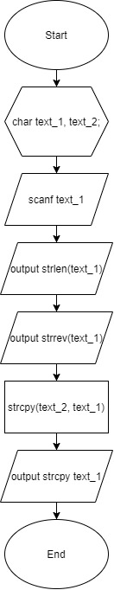
- Output
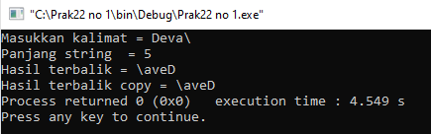
- Analisa
Percobaan diatas adalah sebuah program yang dapat menghitung karakter, kalimat balik dari input, dan mencopy kalimat. Untuk menghitung karakter kalimat digunakan build fungsi strlen(), lalu menampilkan balik kalimat dengan menggunakan strrev(), dan untuk menncopy kalimat dari inputan yaitu menggunakan strcpy().

  - A. Listing
#include <stdio.h>
#include <stdlib.h>

int strcmp();
char text_1[33], text_2[33];

int main()
{
int tampil;

printf("Masukkan text 1 : ");
gets(text_1);

printf("Masukkan text 2 : ");
gets(text_2);

tampil = strcmp();

printf("\nTampil = %d \n", tampil);
}

int strcmp()
{
int n, banding = 0;

for(n = 0; n < strlen(text_1) || n < strlen(text_2); n++)
{
if(text_1[n] != text_2[n])
{
banding = 1;
break;
}
else if(text_1 [n] < text_2 [n] )
{
banding=-1;
break;
}
}
return banding;
}
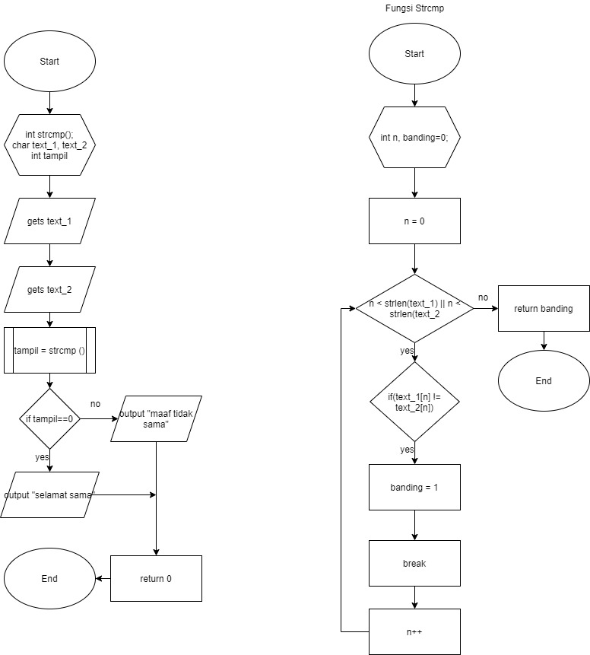
- Output
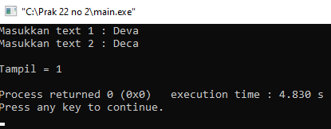
- Analisa
Percobaan diatas adalah sebuah program membandingkan sebuah kalimat pertama dan kalimat kedua. Dengan menggunakan loop yang dimana nantinya terdapat pengecheckan tiap karakter, apabila nanti kalimat 1 > kalimat 2 maka nilai bandingnya 1, begitu pula sebaliknya, dan apabila kalimatnya sama maka nilainya 0

  - A. Listing
#include <stdio.h>
#include <stdlib.h>

int strcmpi();
char text_1[33], text_2[33];

int main()
{
int tampil;

printf("Masukkan text 1 : ");
gets(text_1);

printf("Masukkan text 2 : ");
gets(text_2);

tampil = strcmpi();

printf("\nTampil = %d \n", tampil);
}

int strcmpi()
{
int n, banding = 0;

for(n = 0; n < strlen(text_1) || n < strlen(text_2); n++)
{
if(text_1[n] > text_2[n])
{
if(text_1[n] != text_2[n] + 32)
{
banding = 1;
break;
}
}

else if (text_1[n] < text_2[n])
{
if(text_1[n] != text_2[n] - 32)
{
banding = -1;
break;
}
}
}
return banding;
}

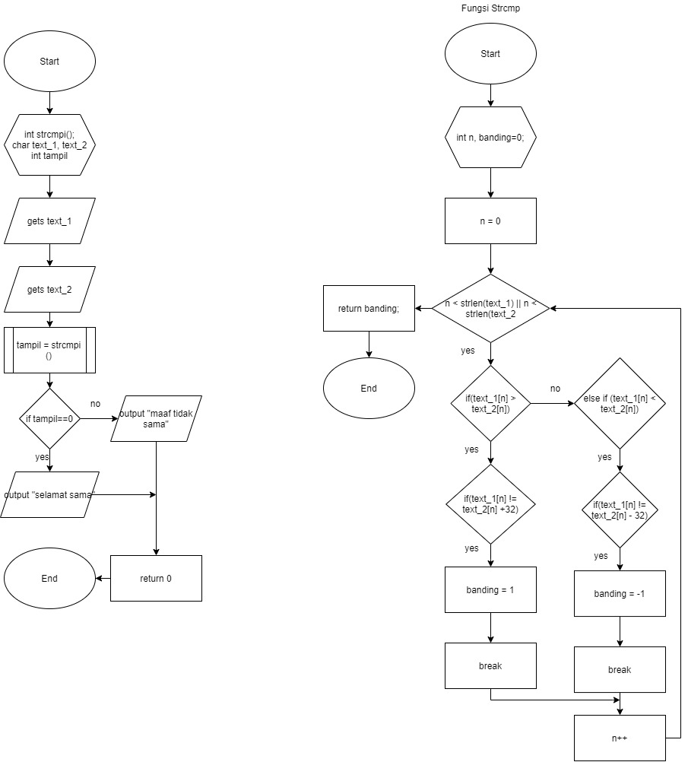
B. Output
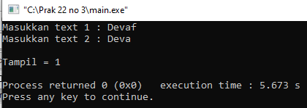
C.Analisa
Percobaan diatas merupakan program yang sama dengan percobaan sebelumnya yaitu dapat membandingkan kalimat 1 dan 2, untuk percobaan ini tidak memandang huruf alfabetnya. Untuk program ini sama seperti sebelumnya terdapat pengecheckan tiap karakternya tetapi disini tidak memandang besar kecil alfabetnya. Bedanya dengan percobaan sebelumnya adalah, apabila kalimat 1 > kalimat 2 nanti kalimat 2 ditambah 32 karena jarak nilai ascii nya huruf kecil ke besar adalah 32, begitu pula sebaliknya.

  - Listing
#include <stdio.h>
#include <stdlib.h>

int main()
{
char text_1[33], text_2[33];
int cmp, cmpi;

printf("Masukkan text 1 : ");
gets(text_1);

printf("Masukkan text 2 : ");
gets(text_2);

printf("\nHasil Perbandingan strcmp = %d" ,strcmp (text_1, text_2));
printf("\nHasil Perbandingan strcmp = %d" ,strcmpi (text_1, text_2));
}
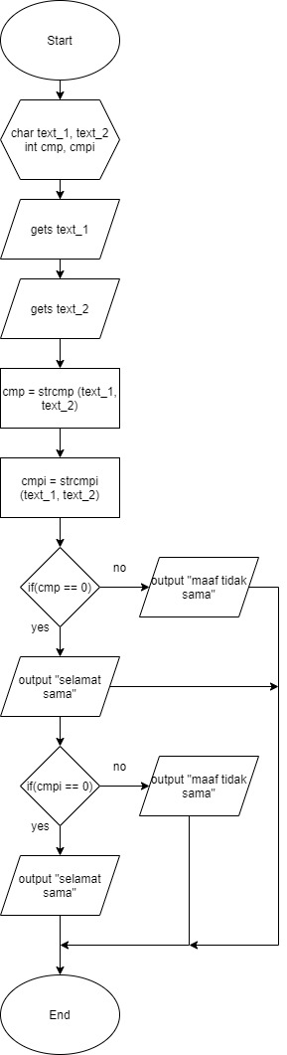

B. Output
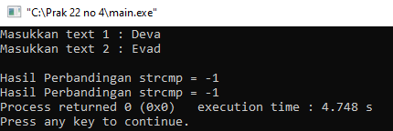
C.Analisa
Percobaan diatas adalah sebuah program yang dapat membandingkan kal 1 dengan kal2, tetapi menggunakan build fungsi yang dimana disini merupakan suatu rumus yang dapat menghitung perbandingan kalimat 1 dan 2. Dengan menggunakan strcmp membandingkan kalimat dengan CASE SENSITIVE dan strcmpi memandingkan kalimat dengan NON CASE SENSITIVE.

- Analisa :
Fungsi strcpy() untuk Menyalin Nilai String
Fungsi strlen() untuk Mengetahui Panjang Nilai String
Fungsi strcat() untuk Menggabung Nilai String
Fungsi strcmp() untuk Membandingkan Dua Nilai String
Fungsi strchr() untuk Mencari Nilai Karakter dalam String

